**Elaborazione risultati spostamento in direzione z della ruota in funzione della forza applicata al fine di estrarre il valore di accelerazione**

Richiami al problema:

Abbiamo un corpo deformabile (ad esempio un telaio di autoveicolo) non vincolato in alcuna maniera e ad un punto di esso è applicata una forza F in direzione z (centro impronta a terra ruota anteriore destra). Essendo il corpo non vincolato non possiamo prendere, a seguito di carichi statici, uno spostamento u del punto a cui è applicata la forza ma possiamo ricavarne l'accelerazione **a**. In questo problema non ha senso definire una rigidezza (siamo in assenza di vincoli a terra) perché lo schema è staticamente non equilibrato e quindi gli spostamenti non sono ricavabili con calcoli statici. Ricaviamo però un'accelerazione per lo specifico grado di libertà: lo spostamento z.

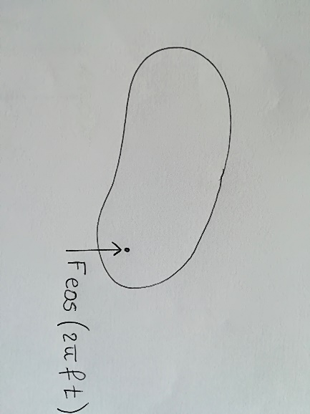

A causa dei limiti di Marc non possiamo avere l'accelerazione in un punto come dato in output in un history plot; estraiamo quindi solo il modulo dello spostamento del centro impronta a terra della ruota anteriore destra (nodo 1370) $\overline{w_{1370}}(f)$ in funzione della frequenza *f*:

La risposta in termini di spostamento è quindi (a seguito di una forza F armonica di frequenza *f*):

$$w_{1370}=\overline{w_{1370}}\left(f\right)*\cos{(2πf*t)}$$

Dal grafico visto la scorsa lezione ricordiamo che il modulo di $\overline{w_{1370}}$ esplode per basse frequenze: più l'eccitante F è a bassa frequenza più $\overline{w_{1370} }$ cresce in modulo; per frequenze nulle tenderebbe a un valore più infinito.

Avendo bisogno del modulo dell'accelerazione procediamo derivando due volte l'espressione di $w_{1370}$ e calcolandone il modulo:

$$\left|\ddot{w_{1370}}\right|= \overline{w_{1370}}*{(2πf)}^{2}$$

Per valori tendenti a zero della frequenza abbiamo l'accelerazione per un caso statico.

Riassumendo:

1. Dall'history plot in Marc ricaviamo la curva che rappresenta l'andamento di $\overline{w_{1370}}(f)$ in funzione della frequenza.
2. Prendiamo i valori dell'history plot e li importiamo in un foglio di calcolo tipo Excel tramite un file di testo (nel file importato il segno positivo o negativo nei valori di ampiezza indica la fase: essendo in un caso senza smorzamento, la risposta in termini di spostamento è in fase o in controfase con l'eccitazione).
3. Elaboriamo il file di testo importato moltiplicando i valori per ${(2πf)}^{2}$ e prendendone il valore assoluto. Abbiamo così l'andamento del modulo dell'accelerazione in direzione z in funzione di *f*. Nel caso la forza applicata abbia modulo unitario i valori osservati rappresentano già un'inertanza (unità di misura $\frac{mm/s^{2}}{N}=\frac{1}{ton}$).
4. Passiamo dai valori di inertanza per un caso dinamico all'inertanza per il caso statico con il diminuire della frequenza. L'inertanza per il caso statico rappresenta l'accelerazione del punto causata dall'applicazione di una forza F con *f* tendente a zero; corrisponde all'inertanza del telaio visto come struttura deformabile caricato da una forza non equilibrata.

Osservazioni:

* Per bassi valori di frequenza l'inertanza assume un valore di circa $51.97\frac{1}{ton}$, successivamente all'aumentare della risonanza l'inertanza cala fino al raggiungimento della prima risonanza ove assume valore infinito. (nell'intorno del valore di risonanza il FEM restituisce un valore finito alto a rappresentare in modo finito il valore corretto più infinito). Aggiungendo un piccolo smorzamento (per esempio quello legato al materiale o ai microattriti sulle giunzioni bullonate o rivettate) possiamo dare un senso fisico al valore limitato dell'inertanza alle frequenze di risonanza (sul wiki sono presenti valori di smorzamento di riferimento e indicazioni per aggiungere lo smorzamento al modello).
* Facendo il calcolo con masse concentrate (anziché con la matrice di massa in forma consistente ai fini dell'energia cinetica) il valore è nettamente diverso: $48.26\frac{1}{ton}$ Avendo infatti modellato i corpi come parallelepipedi rigidi ai cui vertici sono concentrate le masse, queste si trovano lontano dal baricentro aumentando le inerzie rotazionali.



Figura 1telaio_monocoque_inertanze_centroruota_antsx_z

**INERTIA RELIEF**

Sarebbe stato possibile ricavare il valore di inertanza direttamente? (Senza fare un calcolo dinamico per poi osservare come si comporta al tendere a zero del valore della frequenza) Sì, con lo strumento di modellazione “Inertia Relief”.

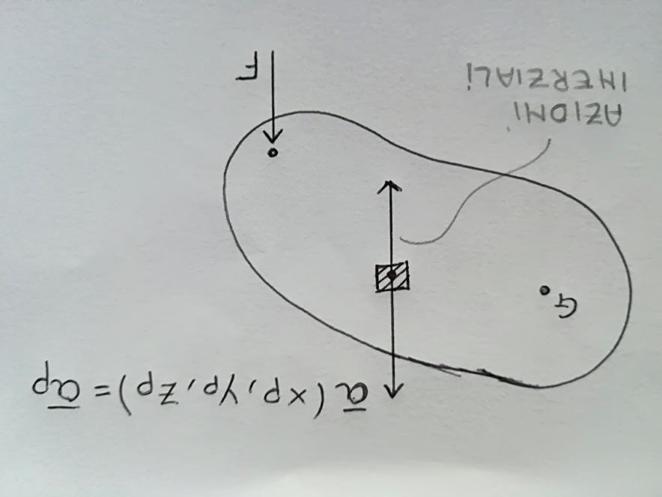

dV

E' un opzione numerica di Marc che consiste in un'equilibratura inerziale di carichi non equilibrati. Abbiamo un sistema statico non equilibrato sul quale agisce una forza F: a seguito dell'applicazione di questa forza la struttura accelera nello spazio. Nota la forza (direzione, modulo e verso), il punto di applicazione, la posizione del baricentro G, la massa m, i momenti d'inerzia posso ricavare l'accelerazione del baricentro aG e l'accelerazione angolare del corpo αG; possiamo quindi ricavare l'accelerazione per ogni generico punto P della struttura aP (x,y,z). Nota l'accelerazione di P possiamo immaginare che il moto di questo caratterizzi il moto del volume infinitesimo dV nell'intorno del punto. Sul volume infinitesimo possiamo immaginare applicate delle reazioni inerziali di modulo ρdVaP e verso opposto all’accelerazione.

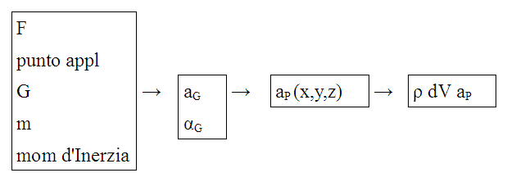

Considerando la struttura con applicate le forze inerziali su ogni volumetto allora il sistema diventa **autoequlibrato**. Possiamo quindi risolverlo con un metodo FEM a patto di definire un vincolo di posizionamento. Ad esempio presi tre punti A,B,C non allineati e tali che B e C non siano allineati in z (la retta passante tra loro non sia parallela a z) applichiamo a questi punti dei carrelli tali per cui:

|  |  |  |
| --- | --- | --- |
| Spostamenti lungo x | Spostamenti lungo y | Spostamenti lungo z |
| uA=0 |  |  |
| uB=0 | vB=0 | wB=0 |
| uC=0 |  | wC=0 |

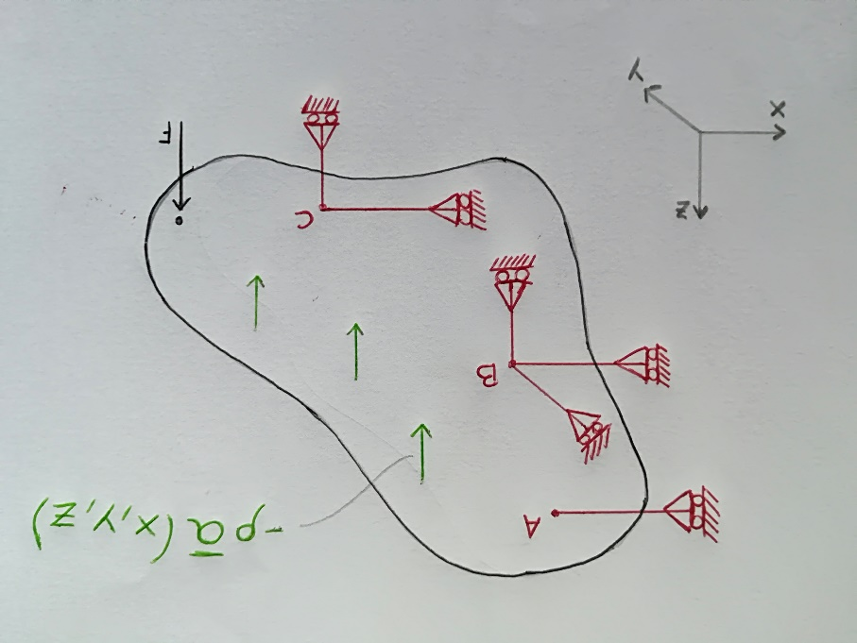

A questo punto possiamo risolvere il sistema con le azioni esterne, le azioni inerziali e i vincoli di posizionamento. Troveremo così lo stato tensionale della struttura sotto la forza non equilibrata.

Ricapitolando: calcolo la risposta inerziale, la applico come carico equilibrante e applico vincoli di posizionamento per risolvere calcoli.

Il FEM non riconosce se l’oggetto considerato è monolitico, ovvero non sa da quanti corpi è formato e se ci sono cinematismi interni, quindi non può applicare le formule della meccanica applicata relative ad un unico corpo e deve ricorrere a processi numerici.

L’utente deve inserire i vincoli di posizionamento necessari (6 per un corpo, 12 per due corpi), successivamente il software va alla ricerca delle caratteristiche inerziali calcolando il disequilibrio delle forze applicate (si lancia il calcolo solo con la forza esterna applicata e si trovano le reazioni vincolari). In alternativa si possono calcolare le caratteristiche inerziali andando ad analizzare il moto del corpo a fronte di 6 spostamenti elementari definiti dando una natura non omogenea ai singoli vincoli: si definisce per il primo vincolo uno spostamento elementare (ponendo nulli gli spostamenti per i restanti vincoli), provocando così un moto della struttura. In seguito, dalla coppia determinata, si ricava un’inerzia associata a questo primo moto. Procedimento analogo per gli altri vincoli.

Quindi utilizzando il comando “Inertia relief” in Mentat, si definiscono i vincoli di posizionamento che servono per:

* Equilibrare la struttura sotto l’azione delle forze inerziali equilibranti;
* In assenza delle azioni inerziali, per trovare il disequilibrio e in maniera indiretta i momenti di inerzia;

Per trovare l’inertanza, con un calcolo statico, è possibile eseguire una simulazione applicando una forza F all’istante iniziale. Attivando il comando “Inertia relief” si definiscono i nodi vincolati con i relativi gradi di libertà.

**Esempio telaio FSAE:**

* Si entra nel menù “Jobs” -> “Properties” -> “Inertia relief”;
* In “Initial loads” si seleziona la forza F non equilibrante;
* In “Inertia relief” si selezionano tre nodi (non allineati) ed i gradi di libertà ad essi rimossi:

Nodo “A”: g.d.l. 1;

Nodo “B”: g.d.l. 1-2-3;

Nodo “C”: g.d.l. 1-3;

Successivamente, per il calcolo dell’inertanza, si deve calcolare l’accelerazione del nodo su cui è applicata la forza esterna. Per far ciò si chiede come output “inertia relief force” aggiungendo una massa infinitesima al nodo in questione:

* “initial condition” -> “structural” -> “point mass” -> ”mass z”= $1*e^{-12} [t]$.

Tale massa andrà poi attivata nelle “Initial loads”. Lanciato il calcolo, si va a leggere il valore numerico della “inertia relief force” sul nodo considerato, lo si divide per il valore della massa precedentemente dichiarata trovando così l’inertanza.

Con il comando “inertia relief” il Marc usa masse in forma concentrata.

Il metodo dell’“inertia relief” è molto utilizzato quando non si conosce il vincolamento da applicare al corpo considerato.

**Instabilità**

Problema di instabilità euleriana:

trave incastrata alla base, caricata da una forza F:

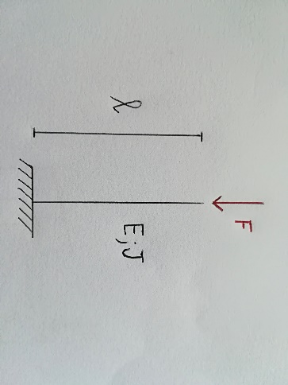

Della trave sono noti il momento d’inerzia “J”, il modulo di Young del materiale “E” e la lunghezza “l”.

In alternativa, si può considerare la stessa trave ma con diversi vincoli:

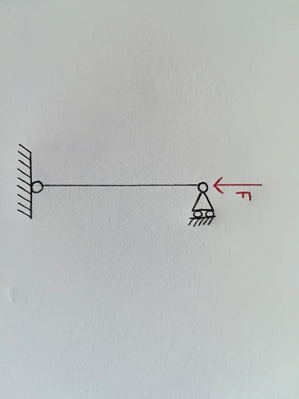

L’instabilità è un problema di tutte le strutture snelle, ovvero delle strutture efficienti (le strutture telaistiche efficienti sono in parete sottile ed esse possono risentire di infiniti fenomeni di instabilità).

Per pannelli standard, fenomeni di instabilità sono ampiamente catalogati per diverse tipologie di carico e vincoli, ma al giorno d’oggi, grazie al FEM si possono avere delle risposte che riguardano uno specifico pannello rettangolare tenendo conto della natura iperstatica non infinitamente rigida del vincolamento.

Bisogna quindi capire come il FEM elabora problemi di instabilità.

**lnstabilità flesso-torsionale**

Si considera una trave a sezione rettangolare che deve reggere un carico flessionale:

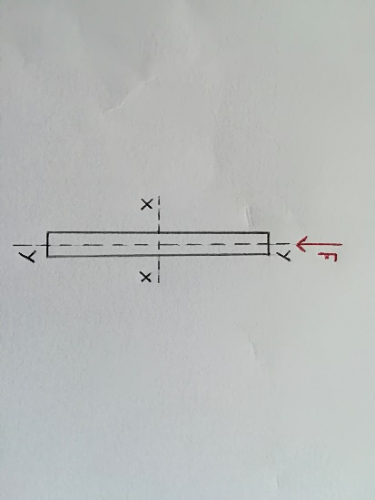

Con il carico in questa direzione, si utilizza il momento d’inerzia intorno all’ asse x $(J_{xx})$, mentre ha meno importanza il momento d’inerzia attorno l’asse y. Quindi una forma ottimizzata di questa struttura sarà un oggetto del tipo:

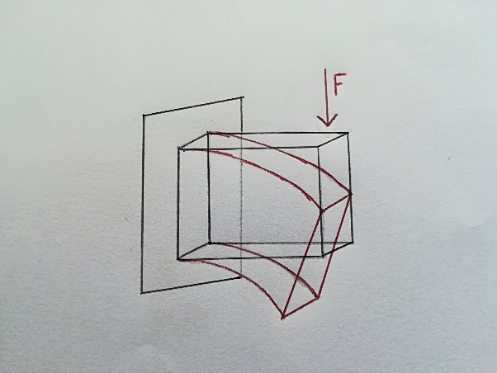

Si può notare che anche con carico verticale non si ha una pura flessione entro piano ma si ha un’instabilità con moto sul fianco, in quanto tale moto minimizza l’energia potenziale elastica (un corpo tende sempre a minimizzare l’energia potenziale elastica totale, data dalla somma dell’energia potenziale elastica del corpo più l’energia potenziale elastica associata alle forze applicate). Questo si ottiene per moto torsionale. Quindi per pareti sottili, l’instabilità evolve con moto torsionale unito alla flessione lungo l’asse più debole. Da ciò si evince che un carico lineare elastico con può mostrare fenomeni di instabilità, ci dà solo flessione entro piano senza torsione.

Analizzando la struttura nel suo comportamento lineare elastico:

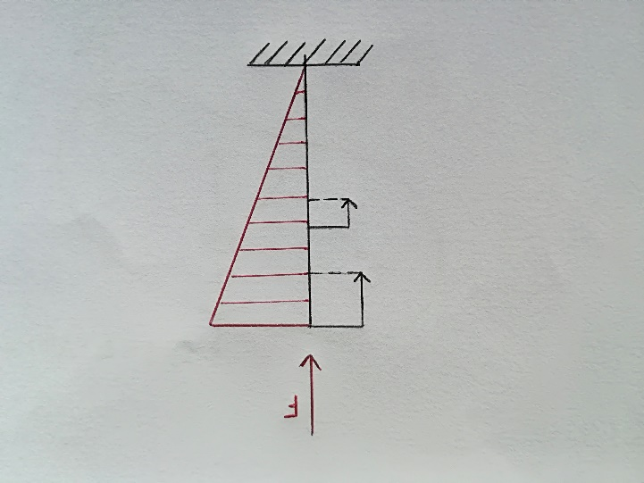

Si può notare come i punti prossimi all’estremità libera hanno un abbassamento maggiore rispetto ai punti di mezzeria. La soluzione lineare elastica è un campo di spostamenti in direzione y linearmente decrescente da un massimo all’estremità ad un valore minimo nullo all’origine.

Quindi come fare per vedere l’instabilità?

Si deve considerare un minimo di non linearità, ovvero si deve fare l’equilibrio considerando la trave deformata. Con un equilibrio sulla trave non deformata si ottiene una pura compressione. Tale deformata sarà:

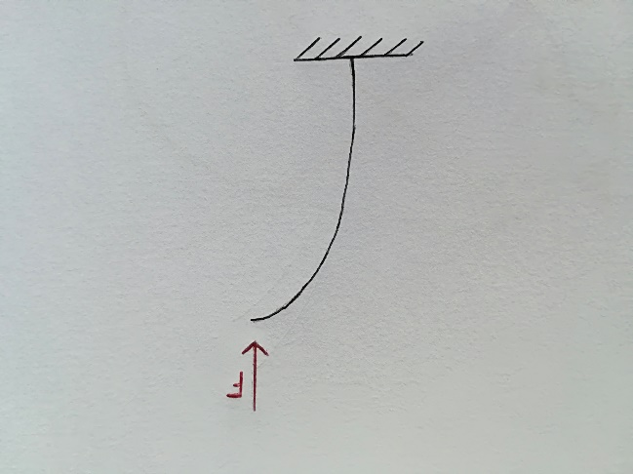

In alternativa si possono attivare delle non linearità geometriche, ossia grandi rotazioni:

$$\sin{ϑ= ϑ+…+ \frac{ϑ^{3}}{3}}$$

Si vanno ad aggiungere i termini di ordine superiore. Se non si conosce fino a che limite si deve considerare l’ordine, per ottenere grandi rotazioni in forma corretta si può considerare la forma trigonometrica $\sin{ϑ}$. Per il coseno si ha:

$$\cos{ϑ= }1- \frac{ϑ^{2}}{2}$$

Quindi quando si considerano le grandi rotazioni non si fa altro che considerare i termini del secondo ordine per il cosϑ.

Se si scrive l’energia potenziale elastica della struttura e l’energia potenziale del carico, tenendo conto delle grandi rotazioni, si ottiene l’energia potenzia totale considerando le non linearità geometriche.

Considerando una struttura che flette sul fianco:

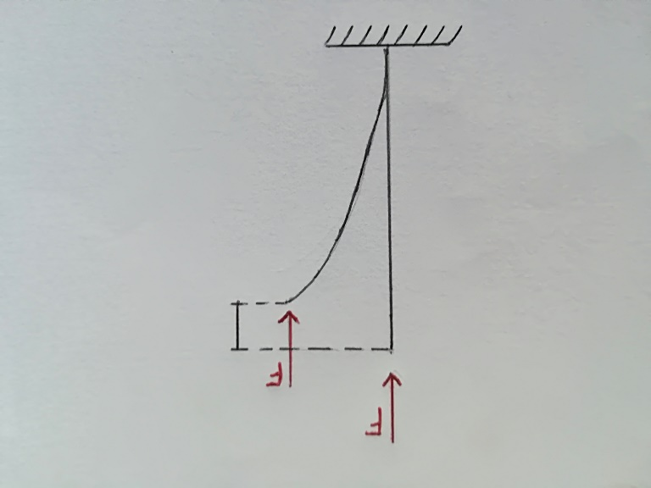

Per grandi rotazioni si intende l’abbassamento dell’estremità della trave. Con piccole rotazioni, una pura flessione, non varia la posizione verticale dell’estremità. Tale abbassamento si può evidenziare solo considerando il termine quadratico dello sviluppo del cosϑ.

Ricapidolando: per notare instabilità occorre inserire una non linearità; nella teoria analitica questa non linearità viene messa considerando l'equilibrio sulla deformata, nella teoria del FEM invece si attivano le grandi rotazioni, dunque quando vado a scrivere l'energia potenziale elastica della struttura in tutte le sue possibili configurazioni tengo conto dei termini di ordine successivo al primo nelle funzioni trigonometriche; otterrò così dei minimi diversi che mi permetteranno di vedere l'instabilità.

■ Qual'è il principio che utilizza il FEM?

Quella che segue non è una trattazione rigorosa della non linearità nel FEM (risulterebbe troppo complessa) ma è una versione semplificata (non è quella classicamente implementata nei codici FEM).

Supponiamo di avere un sistema a un solo grado di libertà con comportamento non lineare in cui c'è uno spostamento δ e un vettore di forze applicate F (entrambi i vettori sono monodimensionali per semplicità di rappresentazione grafica).

**Oss**: la non linearità che porta a instabilità è quella geometrica però fenomeni che portano a instabilità possono essere anche legati al materiale (es. punto di strizione). In questo caso tuttavia non mi interesso della natura della non linearità.

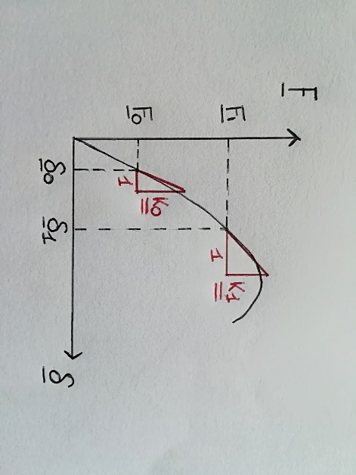

La definizione per l'analisi di instabilità è di tipo **secante**.

Supponiamo di studiare la struttura in due configurazioni di carico (due punti di equilibrio):

-carico 0: agisce Fo , spostamenti δo;

-carico 1: agisce F1 , spostamenti δ1.

Andiamo a considerare il legame spostamenti-forze nell'intorno di ognuno dei 2 punti di equilibrio. La pendenza della curva nei due punti è rispettivamente [Ko] e [K1]. Nel monodimensionale [Ko] e [K1] sono matrici di rigidezza tangente 1x1(equivalgono a scalari), nel sistema multidimensionale sono matrici di rigidezza nxn; in entrambi i casi definiscono come si comporta la struttura nell'intorno dei rispettivi punti di equilibrio variando leggermente il carico.

Considerando il caso 1D, a fronte di un incremento di carico ci sarà un incremento di posizione.

La rigidezza [K] lega l'assestamento in termini di posizione alla variazione in termini di carico:

se da Fo si passa a Fo+ΔF , la condizione di equilibrio evolverà da δo a δo+ Δδ secondo:

[Ko] Δδ = ΔF

Quando sarò in condizioni di instabilità? Quando arrivo al punto C ho una condizione in cui Kc sarà:

- nel caso 1D, [Kc]=0;

- nel multidimensionale, [Kc] è singolare: significa che quando arrivo in C posso avere variazioni della configurazione deformata anche in assenza di variazione di carichi (considero il problema omogeneo [Kc] x Δδ = 0 (◊). In particolare possiamo dire che esiste un Δδ*, soluzione del problema omogeneo (◊) e che anche ogni qualsiasi scalatura λΔδ* è a sua volta soluzione di (◊). Ciò significa che la struttura si può deformare di una quantità arbitraria: il punto C rappresenta una **condizione di equilibrio indifferente** [Kc] (δc + λΔδ*) = 0

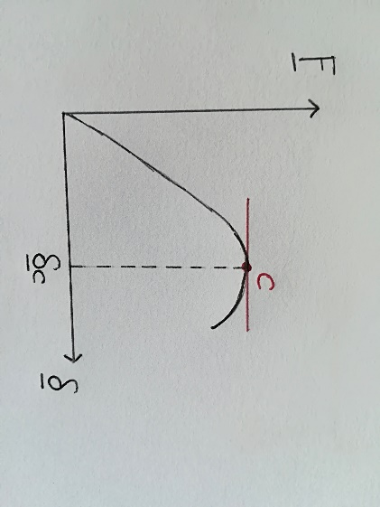

▪Come faccio a trovare il carico critico Fc?

Ci sono due modalità:

**Caso A)** Impostiamo carichi crescenti sulla struttura e attiviamo la non linearità di tipo geometrico:

JOBS---🡪properties---🡪analysis options----🡪advanced options----🡪large rotation

**N.B.** Se lanciamo il calcolo senza attivare questo non si vede l'instabilità! Attivandolo, Marc Mentat smette di approssimare al primo ordine le funzioni trigonometriche e si accorge che ad un certo carico la matrice di sistema diventa singolare e fornirà l'errore 2004 (struttura labile).

Occorrerebbe seguire la struttura ai vari livelli di carico per vedere a quale carico la matrice è diventata singolare(complicato).

**Caso B)** Si fa una approssimazione che permette di stimare Fc senza dover seguire tutta la storia di carico ma basandosi sulle sole condizioni di equilibrio 0 e 1. Si considera:

* condizione 0, caratterizzata da Fo e [Ko];
* condizione 1, caratterizzata da F1 e [K1].

Cosa succederà quando ci sarà una forza modulata per un fattore lambda definito come amplificazione del Δcarico tra i due punti dati?

Fo + λ(F1-Fo)

Immaginiamo che, come il carico varia linearmente con λ (amplificazione del Δcarico tra i due punti), anche la matrice di rigidezza tangente segue questo trend e diventa:

[Ko] + λ([K1]-[Ko])

Data questa estrapolazione lineare della matrice rigidezza, quando è che diventa singolare?

Quando det([Ko] + λ([K1]-[Ko]))=0

È un tipico autoproblema generalizzato, quindi troverò delle coppie λi (autovalore) e vi (autovettore) tali che:

([Ko] + λi([K1]-[Ko])) vi = 0

che mi dice quali sono i fattori di amplificazione del Δcarico che portano alla condizione di criticità.

Chiamerò carico critico Fc = Fo + λ1(F1-Fo)

▪ Per definire Fc dovrò prendere il λi minore o minore in modulo?

Per scoprirlo consideriamo il caso di una trave caricata da un carico trattivo F.

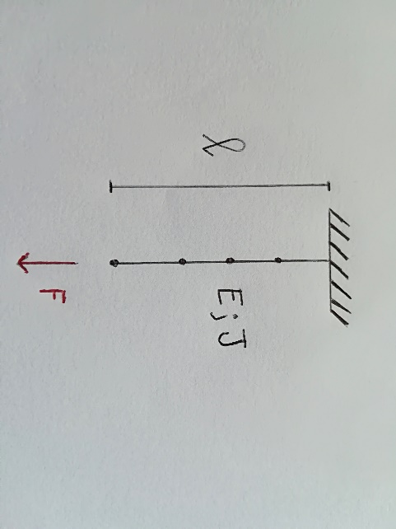

**Per semplificare il problema, utilizziamo la versione generale sopra descritta a due punti di passaggio, facendo corrispondere il punto 0 alla configurazione di scarico e il punto 1 a una condizione di carico applicato noto (Forza F1 di riferimento)**. Quando vado ad analizzare la struttura definisco i due punti di passaggio in questo modo:

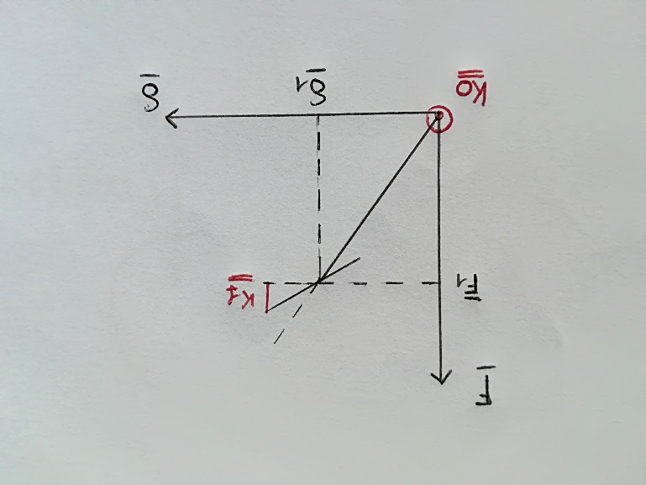

Applichiamo la F1 (forza investigativa) e calcoliamo la soluzione δ1 con legge lineare elastica. Nell'intorno della condizione 1 otteniamo la nuova matrice di rigidezza [K1] ([Ko] ce l’abbiamo).

A questo punto possiamo trovare il fattore di amplificazione critico del carico che porta a eventuali instabilità.

**Oss:** Nel caso generale il carico iniziale non è nullo e lambda corrisponde al fattore di amplificazione del Δcarico.

Troviamo dunque che

$$λ_{1}=-\frac{\frac{π^{2}EJ}{{\left(2l\right)}^{2}}+sporco numerico}{\overline{F1}}$$

Lanciando il FEM con questo caricamento, otteniamo il carico critico in accordo con la teoria (più dello sporco numerico) diviso il valore F1 che è effettivamente applicato, ovvero troviamo l'amplificazione del carico che porta ad instabilità.

**Oss:** l'amplificazione lambda risulta negativa, perchè? La condizione di instabilità la possiamo avere solo quando il carico è di compressione. Ma è possibile che il carico si inverta? Dipende dal tipo di carico (ad esempio se è gravitazionale è impossibile). Quindi possiamo dire che, se l'inversione dei carichi applicati è fisicamente possibile, allora bisogna considerare il lambda minore in modulo, se invece non è possibile l'inversione tralasciamo quelli negativi e consideriamo il minore dei positivi.